Бланки конспектов с неполными данными

к урокам

***«Химические элементы. Простые и сложные вещества»,***

***«Химическая формула» и***

***«Валентность. Названия бинарных соединений»***

предназначены

для организации обучения восьмиклассников,

находящихся на длительном лечении в стационаре.

Способ применения :

- как при групповой, так и при индивидуальной форме работы;

- раздаются учителем на уроке, заполняются учеником в ходе

беседы с учителем, работы с учебным текстом (в том числе с

электронным учебником), иллюстративным материалом.

Использование подобных конспектов в условиях обучения в больнице дает возможность:

а) сформировать у каждого ученика минимальную, но логичную

систему представлений по теме конкретного урока;

б) учитывая повышенную утомляемость детей, снизить долю

письменной формы работы во время урока, не уменьшая при

этом информационную составляющую урока;

в) помогает выстраивать индивидуальную образовательную

траекторию конкретного ученика, так как:

* на одном листе (А4), как правило, представлен материал одного урока, поэтому ребенку легко "включиться в работу", даже если он не был на предыдущем уроке;
* выполняя составленные в определенной системе задания,

ученик принимает участие в создании краткого структурного конспекта по изучаемой теме урока;

* этот конспект останется у ученика после урока, а, значит, ребенок сможет им воспользоваться при самостоятельном повторении темы или решении упражнений (вместо учебника);
* получившийся в ходе работы ученика структурный конспект помогает школьнику четко представить себе тот минимальный объем информации по изучаемой теме урока, который он должен усвоить.

**Химические элементы. Простые и сложные вещества**

1. Допишите определения:

***Вещество*** – это то, из чего ………………………………………

…………………………………………………………………………

***Молекула***  – это ……………..………………………………………

…………………………………………………………………………

…………………………………………………………………………

***Атом*** – это ………………….………………………………………

………………………………………………………………………….

*Задание 1:* подпишите, на каком из рисунков изображены модели

молекул, а на каком - атомов

*………………………………… …………………………………*

**2)** ***Химический элемент*** - это определенный вид атомов.

***Относительная атомная масса (Ar)*** – величина, показывающая,

во сколько раз масса атома данного элемента больше 1/12 массы

атома углерода.

*Задание 2:* пользуясь периодической системой химических элементов

Д. И. Менделеева, для каждого из элементов *сера, золото, бор, рений*

укажите: порядковый номер элемента, номера периода и группы,

главная или побочная подгруппа, величину относительной атомной

массы

*Пример:* барий, Ва а) порядковый номер 56,

б) Ar (Ва) = 137

в) 6 период,

г) II группа, главная подгруппа

**3)** Обозначим один атом элемента водорода (Н), тогда,

если соединяются вместе два атома водорода, то образуется одна

………………………………. водорода - .

Обозначим один атом элемента кислорода (О).

*Задание 3:* рассмотрите приведенные ниже рисунки; на каком из них

изображены модели молекул простого вещества, а на каком –

сложного (ответ обоснуйте)

А) Б)

***Простые вещества*** состоят из атомов …………………………….

……………………………………………………………………………

***Сложные вещества***  ……………………………………………………

……………………………………………………………………………..

*Задание 4:* пользуясь словами-подсказками, опишите, что изображено

на рисунках А) и Б) (см предыдущее задание)

А) пять ………………………. …………………… вещества, каждая

(атомов/молекул) (простого/сложного)

из которых состоит из двух ……………………. водорода и одного

…………………. кислорода.

Б) пять ………………………. ……………… вещества, …………….

……………………………………………………………………….. ……

……………………………………………………………………………..

**Химическая формула. Индекс и коэффициент**

**1)** Обозначим один атом элемента фтора (F),

а - один атом элемента водорода (Н).

Учитывая эти обозначения, заполните пропуски в таблице

|  |  |  |
| --- | --- | --- |
| *рисунок (модель)* | *описание модели* | *форма записи* |
|  | один ………………….. фтора | F |
|  | ……………………………………… | 2 F |
|  | 1 ……………….. простого вещества,  состоящая из 2 …………..… …фтора | F2 |
|  | 1 ……………….. ………………………  вещества, состоящая из 1 ……………….  водорода и 1 …………..… … ……….. | НF |
|  | …………………………………………..  …………………………………………..  …………………………………………..  …………………………………………..  ………………………………………….. | ……… |

**2)** ***Химическая формула*** - это запись качественного и количественного

состава вещества с помощью химических знаков

*Пример:* NH3

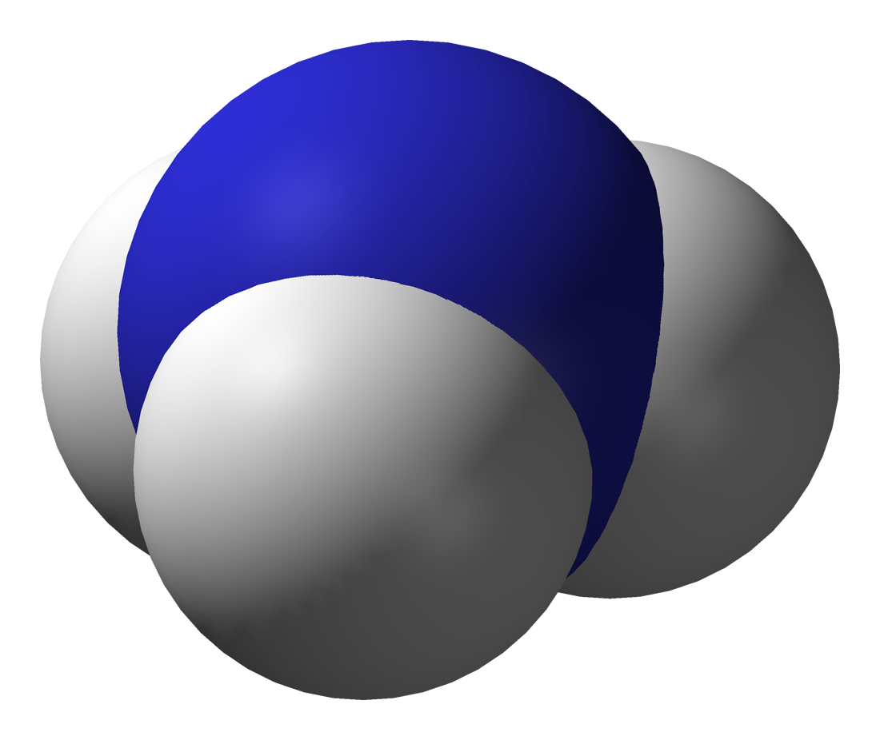

химическая формула модель молекулы

Цифра "3" в данной формуле - ***индекс***- показывает число атомов

данного элемента (водорода) в 1 молекуле.

**3)** Информация, которую дает химическая формула:

а) ***простое*** или ***сложное*** вещество;

б) ***качественный*** (из каких атомов) и ***количественный состав***

вещества (сколько атомов каждого элемента);

в) вычисление относительной молекулярной массы вещества (***Мr***);

г) вычисление массовой доли элемента в веществе (***w%(Э)***).

*Пример:* NH3 (аммиак)

а) NH3 - ……………………………… вещество

б) *кач. и колич. состав:*  молекула данного вещества состоит из

……………………………………………………………………………

в) Мr(NH3) = 1 • Аr(N) + 3 • Аr(Н) = 1 • ……. + 3 • ……… =

г) w%(N) = = -----------------

w%(Н) =

**4)** *Задание 1:* что обозначает следующая запись

а)17 СН4; б) 4 Ag ; в) 11 Fe; г) 5 N2H4; д) Br2 **?**

*Пример:* а) 17 СН4 - 17 молекул сложного вещества, каждая из которых

состоит из 1 атома углерода и 4 атомов водорода;

б) 4 Ag – 4 атома серебра.

Цифры "17" и "4" в примерах а) и б) - ***коэффициенты***- показывают

число молекул вещества или число отдельных атомов.

**5)** *Задание 2:*  как обозначить с помощью химических знаков

а) девятнадцать атомов фтора ………..

б) шесть молекул хлора ………

в) одна молекула серной кислоты, в состав которой входят два атома

водорода, один атом серы и четыре атома кислорода ………………..

г) девять молекул углекислого газа, в состав каждой из которых входят

один атом углерода и два атома кислорода …………….

**Валентность. Номенклатура бинарных соединений**

**1) *Валентность*** – свойство атомов химического элемента присоединять

определенное число атомов другого химического элемента.

|  |  |  |
| --- | --- | --- |
| *Рисунок* | *Структурная формула* | *Химическая формула* |
|  |  | **I II**  Н2О |
| Каждый атом водорода образует ……….. химическую связь.  Каждый атом кислорода образует ……….. химические связи. | | Валентности атомов  **I II**  водорода (Н) и кислорода (О)  постоянны. |

**2)**  ***Определение валентности элемента по формуле***

**х** **II**

Произведение числа атомов одного элемента на его валентность

=

произведению числа атомов второго элемента на его валентность

*Пример:* N2O

**х • 2 = II • 1**

**2х = II**

**х = I**

**I** **II**

Ответ: N2O

*Задание 1:* зная, что водород одновалентен, а кислород – двухвалентен,

определите валентности других элементов в следующих соединениях:

Cs2O; NaH; BaH2; HF; B2H6; CaO; K2O;

MgH2; BeO ; Al2O3; LiH; SrO; Rb2O; ZnO

**Полученные значения валентностей постоянны для этих элементов.**

На основе результатов заполните таблицу:

|  |  |
| --- | --- |
| *валентность* | *Элементы, проявляющие постоянную валентность* |
| **I** |  |
| **II** |  |
| **III** |  |

Другие элементы проявляют переменную валентность.

**3) *Названия бинарных соединений. Составление названий по формулам***

|  |  |  |
| --- | --- | --- |
| **II**  Э **О** - **окс**ид | **I**  Э **F** - **фтор**ид | **I**  Э **I** - **иод**ид |
| **II**  Э **S**  - **сульф**ид | **I**  Э **Cl** - **хлор**ид | **I**  Ме **Н** - **гидр**ид |
| **III**  Э **N** - **нитр**ид | **I**  Э **Br** - **бром**ид | **III**  Э **P** - **фосф**ид |

**IV**  **I**

*Пример:* Sn**Cl** 4 - ***хлорид*** олова (**IV**)

*(олово проявляет переменную валентность, в данном соединении – валентность* ***IV,***

*что**и указывается в скобках римской цифрой)*

**4) *Составление формул по валентности***

**V** **II**

*Пример:* AsO

а) находим наименьшее общее кратное (НОК) валентностей:

*для* ***V*** *и* ***II*** *НОК = 10;*

б) делим НОК на значение валентности каждого элемента:

***10 : V = 2 (индекс)* V****II**

***10 : II = 5 (индекс)*** Ответ: As**2**O**5**

*Задание 2:* составьте формулы следующих соединений по валентности

**VII**   **III IV VI**

AlCl ReO InS SrBr MgN SiF TeO NaS

Назовите каждое вещество.

**5) *Составление формул по названиям***

**VI II**

*Пример:* **оксид** селена (**VI**) - Sе**О3**

*Задание 3:* составьте формулы следующих соединений по названиям

*оксид серебра (I), хлорид кальция, сульфид сурьмы (V), нитрид лития,*

*фторид циркония (IV), иодид калия,*  *оксид марганца (VII)*